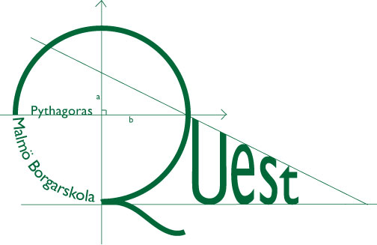

PYTHAGORAS QUEST
Distriktsfinal

Del 3 Tid: 20 min
Utslagsuppgift
Hjälpmedel : Papper, penna och radergummi (ej miniräknare).
Om två eller flera lag har uppnått samma poäng efter Del 1 och Del 2 är denna uppgift utslagsgivande. Det lag som löser uppgiften på kortast tid placerar sig före det/de andra laget/lagen.

Ebba och hennes son
För 5 år sedan var Ebba 5 gånger så gammal som hennes son var då. Om 5 år kommer Ebba vara 8 år yngre än 3 gånger så gammal som hennes son är då.
Hur gammal är Ebba nu?

